26.11.2024 в ГУО «Средняя школа № 2 г. Быхова» в рамках Недели начальных классов во 2 «А» классе прошло мероприятие «Страна невыученных уроков». Мероприятие проходило в форме интеллектуальной игры, что повысило эффективность и продуктивность деятельности учащихся, обеспечило работу всего класса, позволило ребятам раскрыть свои способности.
Ребята активно работали в командах, отвечали на вопросы, участвовали в интересных конкурсах, показали свои знания и умения.
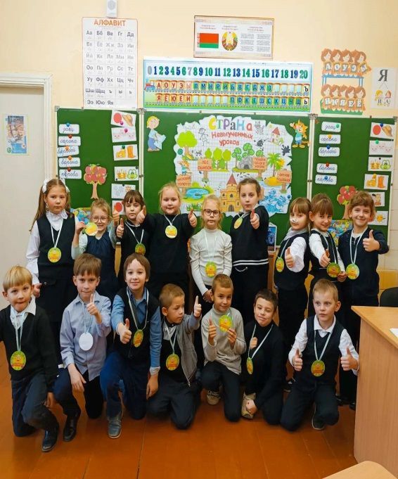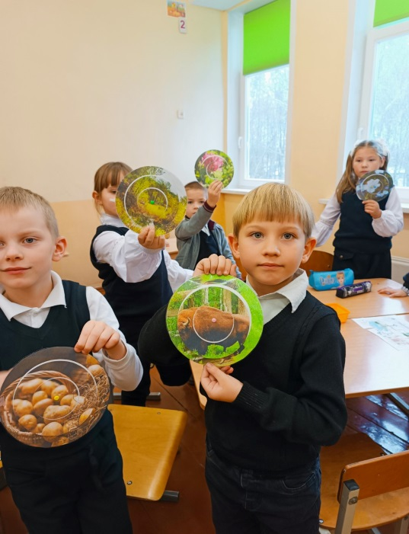

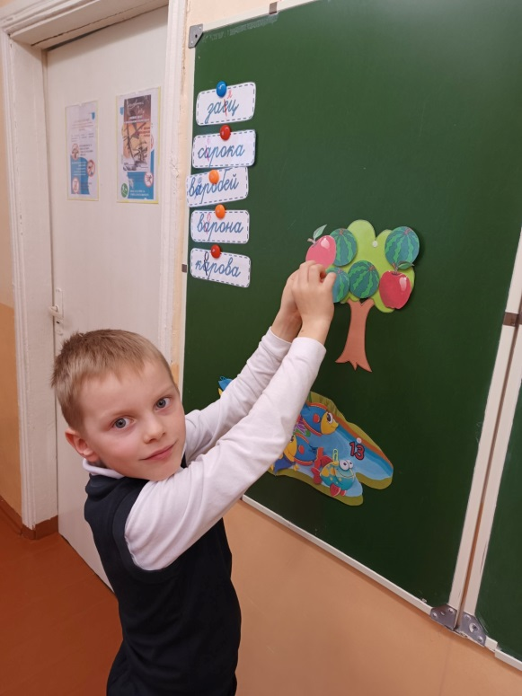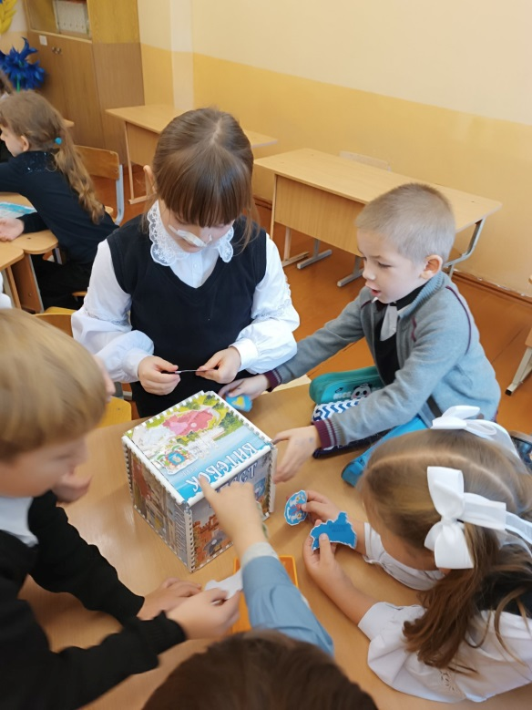
27.11.2024 в ГУО «Средняя школа № 2 г. Быхова» в рамках Недели начальных классов с учащимися 3 классов была проведена интеллектуальная игра «Умники и умницы». В ходе командной игры учащиеся показали свои знания по различным направлениям учебной деятельности. Ребятам были предложены разнообразные задания: хитроумные вопросы, ребусы, раскраски и т. д. В процессе сплочённой работы и взаимовыручки в командах, победителями стали все участники игры.
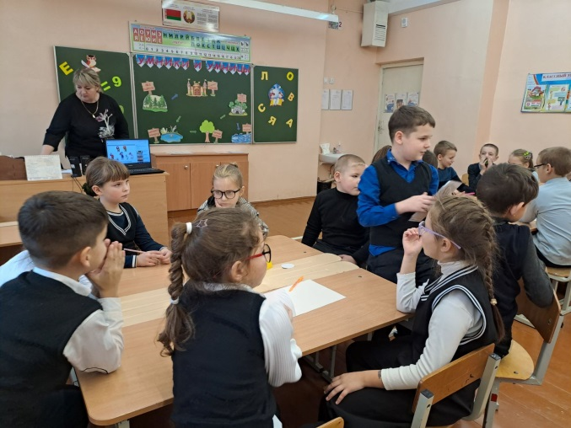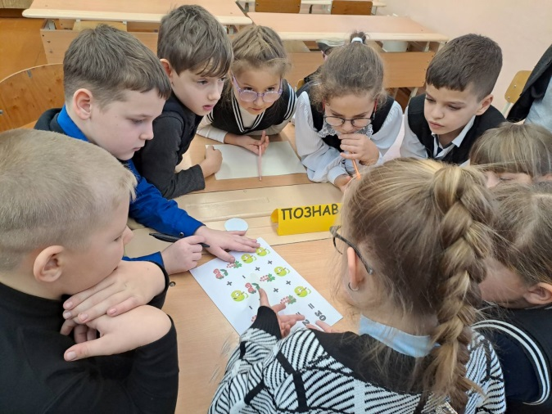
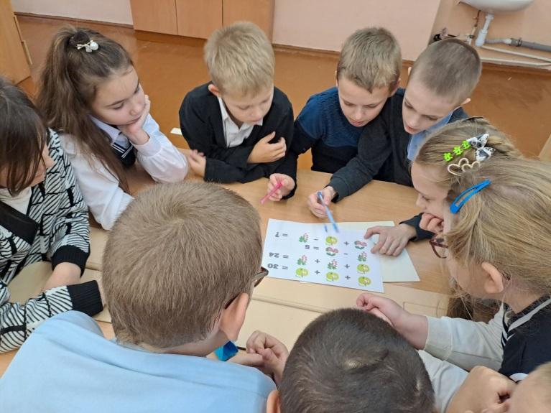
28.11.2024 в ГУО «Средняя школа № 2 г. Быхова» в рамках Недели начальных классов учащиеся 4 классов приняли участие в интеллектуальной игре «Твой шанс». В игре участвовали 4 команды. Вопросы и задания были рассчитаны на общее развитие учащихся в области школьной программы, логики и разных сфер общественной жизни. Ребята активно принимали участие в игре и остались довольны результатами. Дети узнали много интересного и в дальнейшем смогут использовать эти знания в своей жизни.
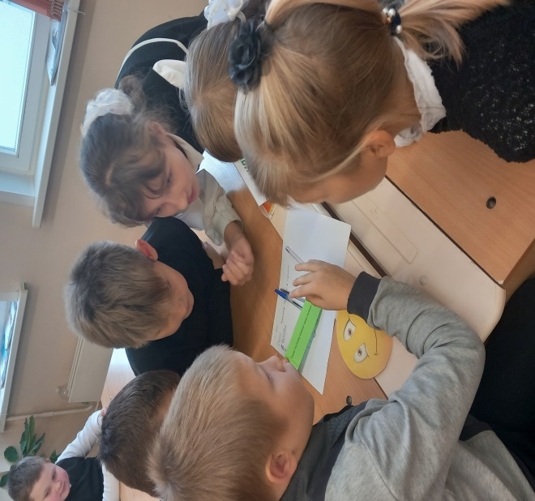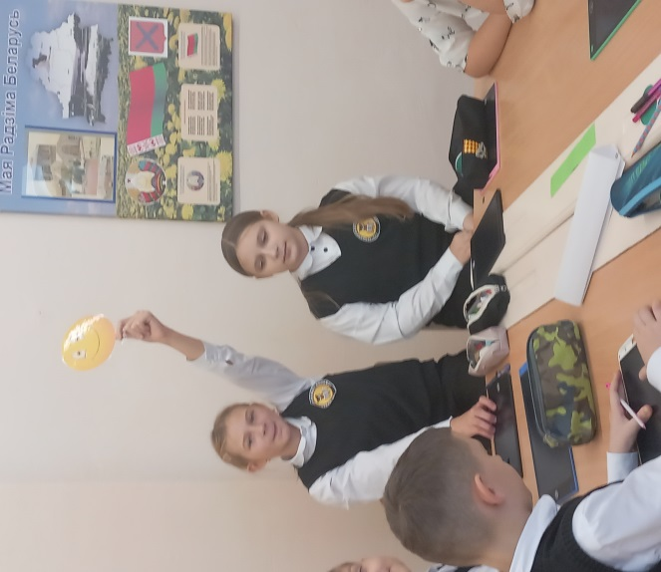

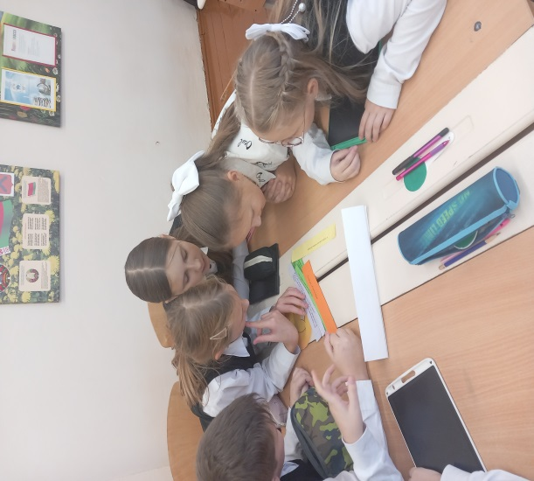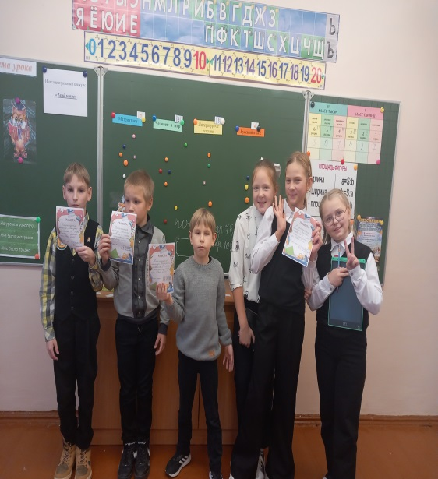
В этот же день для учащихся 1 классов прошла спортландия «Весёлые старты». Программа «Весёлых стартов» была довольно насыщенной. Командам были предложены занимательные эстафеты, где ребята смогли проявить свои спортивные навыки. Все этапы спортландии проходили в напряжённой борьбе. Ребята старались изо всех сил прийти к финишу первыми. В упорной борьбе команды показали одинаковые баллы, и пришли к финишу с дружбой. Все участники «Весёлых стартов» получили заряд бодрости и хорошее настроение.
МОЛОДЦЫ!
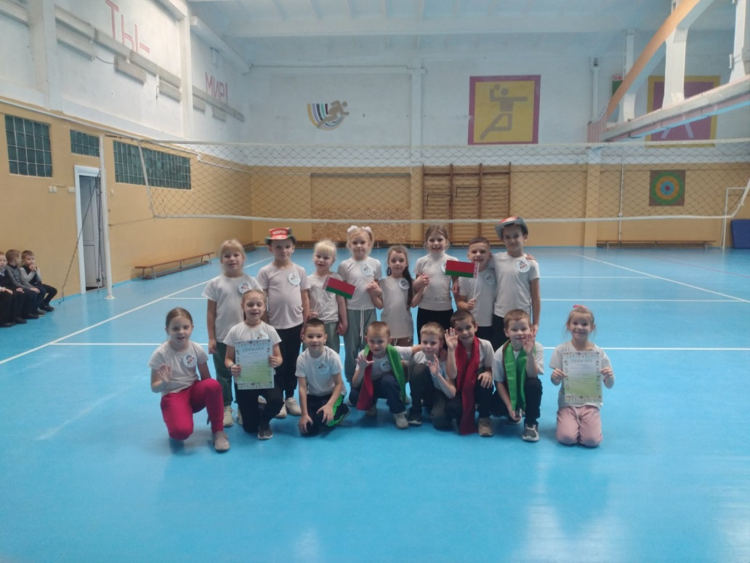
29.11.2024 в ГУО «Средняя школа № 2 г. Быхова» в рамках Недели начальных классов для учащихся 1 «Б» и 1 «Г» классов состоялось мероприятие, которое было организовано в форме интеллектуальной игры «Хочу все знать». Мероприятие прошло динамично, живо, с небывалым азартом. Ребята показали хорошие знания, умение работать в группе. Все участники получили удовольствие от игры и общения, тем более что поощрительные призы достались всем!
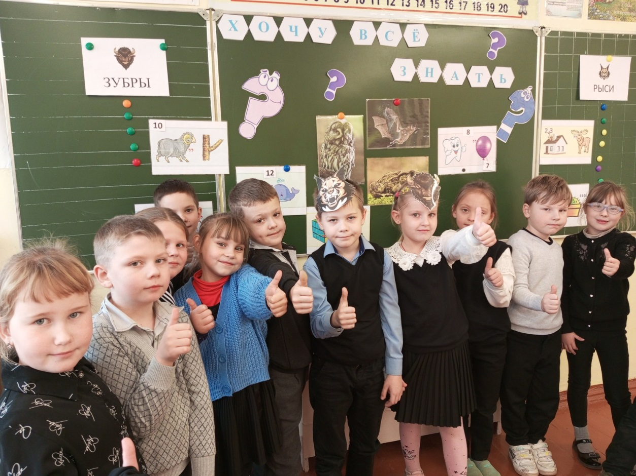
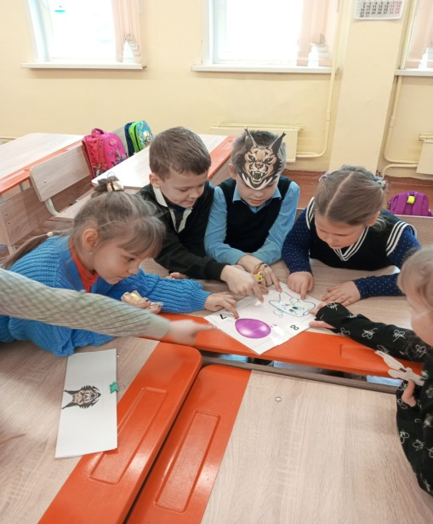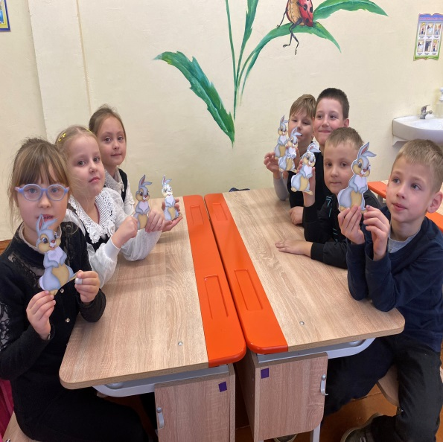

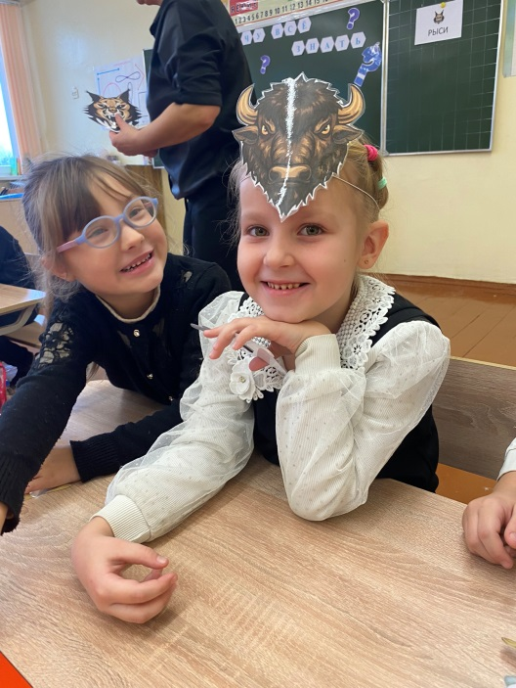
Проведение таких мероприятий позволило раскрыть умственные и творческие способности учащихся, развивать их личные качества, побуждать детей к поиску новых знаний, к расширению своего кругозора.

